**Plataforma educativa con asistente virtual y autoevaluación AI**

**Especificación de Caso de Uso:**

**CU12-Visualizar evaluaciones**

Versión 1.0

**Lima, 24 de Abril del 2024**

| **Fecha** | **Versión** | **Descripción** | **Autor** |
| --- | --- | --- | --- |
| 24/04/2024 | 1.0 | Creación del documento. | Frank Kevin Condor Huarhuachi |
|  |  |  |  |
|  |  |  |  |
|  |  |  |  |
|  |  |  |  |
|  |  |  |  |
|  |  |  |  |

**Control de Versiones**

**ÍNDICE**

**1. Descripción General 4**

1.1 Diagrama de Casos de Usos 4

1.2 Descripción 4

1.3 Actores 4

1.4 Precondiciones 4

1.5 Pos Condiciones 4

1.6 Flujo Básico 4

1.7 Flujo alternativo 5

# **Descripción General**

## **Diagrama de Casos de Usos**

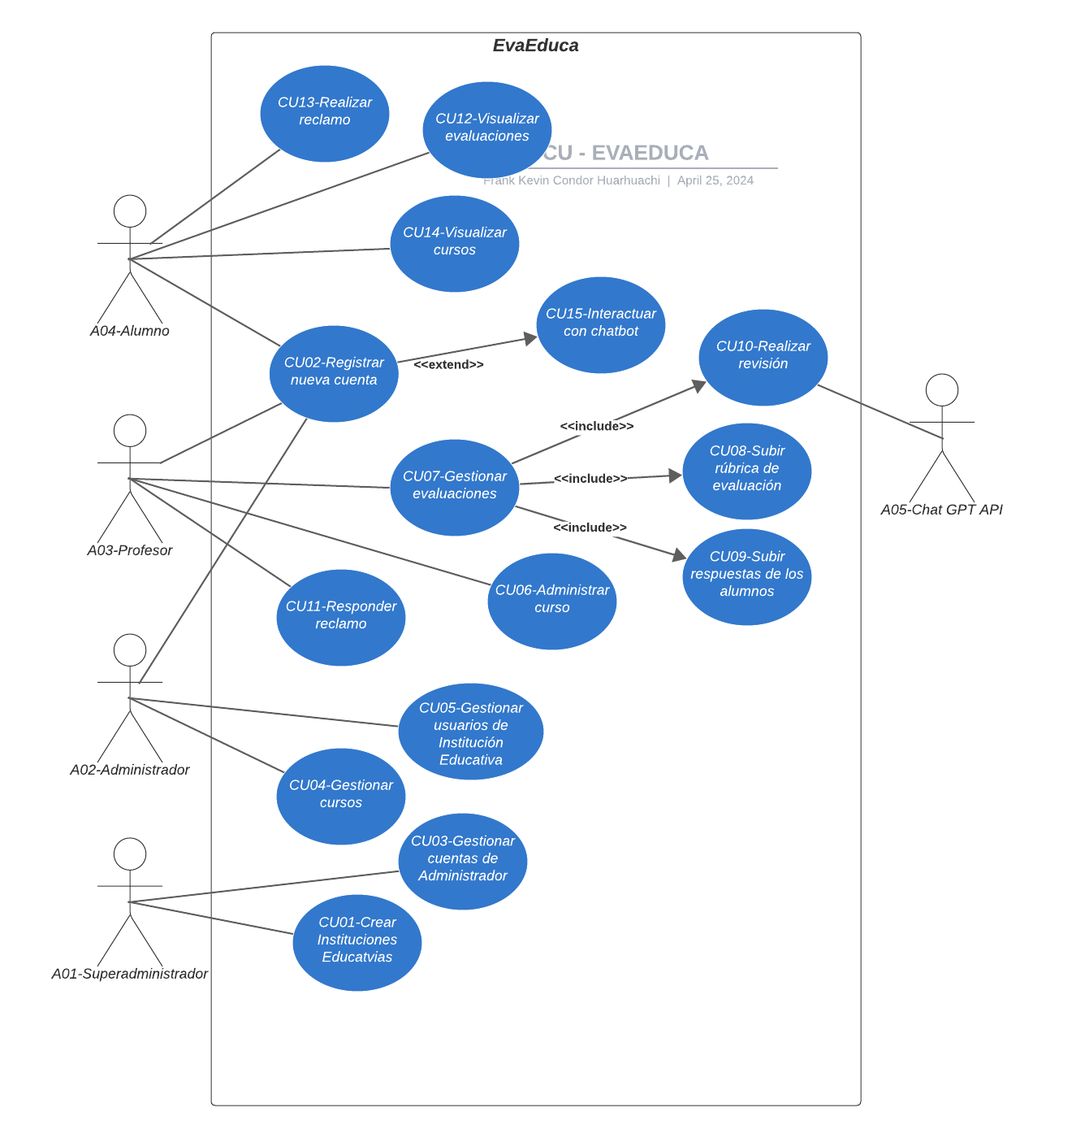

## **Descripción**

Este caso de uso permite al alumno visualizar sus evaluaciones pasadas y recibir asistencia de un asistente virtual para aclarar dudas relacionadas con las mismas.

## **Actores**

* Alumno

## **Precondiciones**

* El alumno ha iniciado sesión en la plataforma.
* Se han realizado evaluaciones previas que han sido evaluadas y registradas en el sistema.

## **Pos Condiciones**

* El alumno ha podido visualizar sus evaluaciones pasadas y ha recibido asistencia del asistente virtual según sea necesario.
* Se registra cualquier interacción del alumno con el asistente virtual para su seguimiento y referencia futura.

## **Flujo Básico**

1. El alumno accede a su panel de control o sección de evaluaciones en la plataforma.
2. La plataforma muestra una lista de evaluaciones pasadas del alumno.
3. El alumno selecciona una evaluación específica que desea visualizar.
4. La plataforma muestra los detalles de la evaluación, incluyendo la nota obtenida, la retroalimentación proporcionada por el profesor (si está disponible) y cualquier otra información relevante.
5. Si el alumno tiene alguna pregunta o duda sobre la evaluación, puede solicitar ayuda al asistente virtual.
6. El asistente virtual proporciona asistencia al alumno, respondiendo a sus preguntas y aclarando cualquier incertidumbre relacionada con la evaluación.

## **Flujo alternativo**

* Si el asistente virtual no puede responder a la pregunta del alumno, se puede proporcionar un enlace para comunicarse con el profesor o solicitar ayuda adicional.